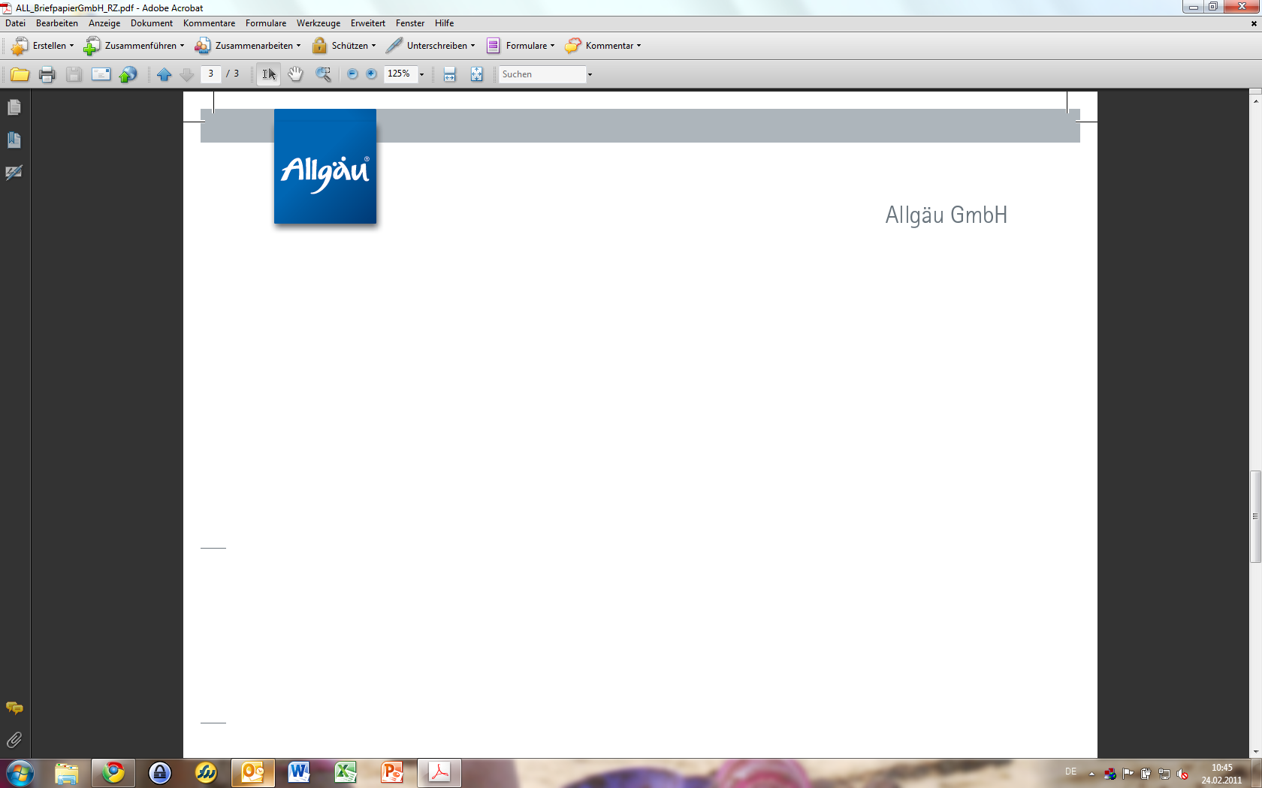**P R E S S E – N E W S**

**Neue Milch fürs Allgäu und Partner der Marke Allgäu**

**Heumilch, Joghurt, Butter und Käse in 240 REWE-Filialen**

Kempten/Missen-Wilhams (AG, 13. Dezember 2016) – Mehr Tradition und mehr Pioniergeist geht nicht: Wo 1830, vor 186 Jahren, einst Carl Hirnbein den ersten Romadur und Limburger herstellte, produzieren nun zwei junge Unternehmer aus wertvoller Heumilch Käse, Joghurt, Butter und eben Heumilch als frische Trinkmilch. Johannes Nussbaumer und Matthias Haug haben sich bewusst für den Maienhof von Carl Hirnbein als Produktionsstandort entschieden. Hirnbein war selbst Landwirt, Politiker und Agrarreformer, als letzterer hatte er mehrere Milchbauern unter Vertrag. Das haben die beiden Jungunternehmer auch und sichern ihren Partnern einen fairen Milchpreis zu – von 40 Cent pro Liter. Damit beweisen sie ähnlich wie einst Hirnbein Mut, sich in einer hart umkämpften Branche selbständig zu machen. Auch der Vertrieb ist gesichert, denn mit REWE haben sie einen Partner gefunden, der in 240 Filialen Südbayerns die Allgäuer Heumilch-Produkte anbietet. 2017 sollen weitere Vertriebspartner folgen.

Nussbaumer und Haug, Molkereimeister und –Techniker, haben ihren Produkten ein frisches Aussehen verliehen. Verantwortlich dafür ist die Allgäuer Agentur Kuhstadl. Und sie suchen auch die Bekanntheit der Marke Allgäu: Zum Konzept gehörte von Anfang an auch, Partner der Qualitätsmarke Allgäu zu sein. „Wir freuen uns mit der Allgäu-Hof-Milch GmbH einen neuen, überzeugenden Partner gefunden zu haben. Hier werden traditionelle Produkte mit frischen Akzenten belebt“, meint Klaus Fischer, Geschäftsführer von der Allgäu GmbH. Das blaue Markenzeichen garantiert Qualität aus dem Allgäu, das wissen immer mehr Verbraucher zu schätzen wie die Auszeichnung zur Superbrand 2013 zeigt. Eine hochkarätige Jury unabhängiger Marketing-Fachleute aus Wissenschaft, Wirtschaft und der Medienbranche bewertete insgesamt 340 Marken. 30 davon erhielten die Superbrand-Auszeichnung als beste Marken Deutschlands – das Allgäu war die einzige Region neben großen Namen wie Deutsche Bank, LEGO oder Bionade.

**Über 400 Markenpartner aus allen Branchen**

Die Marke vereint mittlerweile über 400 Partner aus allen Branchen. Neben Molkereien wie die neu gegründete Allgäu-Hof-Milch GmbH nutzen auch Brauereien, Outdooranbieter, Gastgeber oder Getränkeanbieter die Marke. Auf mehrere Millionen Verpackungen und Printmitteln sei das blau-weiße Markenlogo deutschlandweit zu finden: Im Lebensmittelhandel, im Freizeitbereich und im Büroalltag. Aber auch Industriepartner wie UWT oder Multivac sind Markenpartner. Sie alle leben die Marke und bilden den Standort Allgäu ab – eine Region, in der es sich leben, wirtschaften und erholen lässt.

Presseinformation

Simone Zehnpfennig Klaus Fischer

Allgäu GmbH Geschäftsführer

Allgäuer Straße 1, D-87435 Kempten Tel. 0831 / 575 3712

Tel. 0831/575 3737, Fax 0831/5753733 fischer@allgaeu.de

[zehnpfennig@allgaeu.](mailto:zehnpfennig@allgaeu.)de www.allgaeu.de